寄附金を支出した方へ
～申告書等の作成は「確定申告書等作成コーナー」で～

寄附金を支出した方については、寄附金控除等を適用して確定申告を行うことにより、所得税及び復興特別所得税が還付される場合があります。

■確定申告書を作成するには
国税庁ホームページ(http://www.nta.go.jp)の「確定申告書等作成コーナー」では、画面の案内に従って入力を行うことで、寄附金控除等を適用した確定申告書を作成することができます。
なお、作成した確定申告書は、e-Taxで送信又は印刷して郵送等により書面で提出することができます。

■確定申告に必要な書類
確定申告書を提出する際には、源泉徴収票などの収入の分かる書類、寄附した団体などから交付を受けた寄附金の受領証や税額控除に係る証明書などが必要になります。
国税庁ホームページからの作成コーナーの利用方法

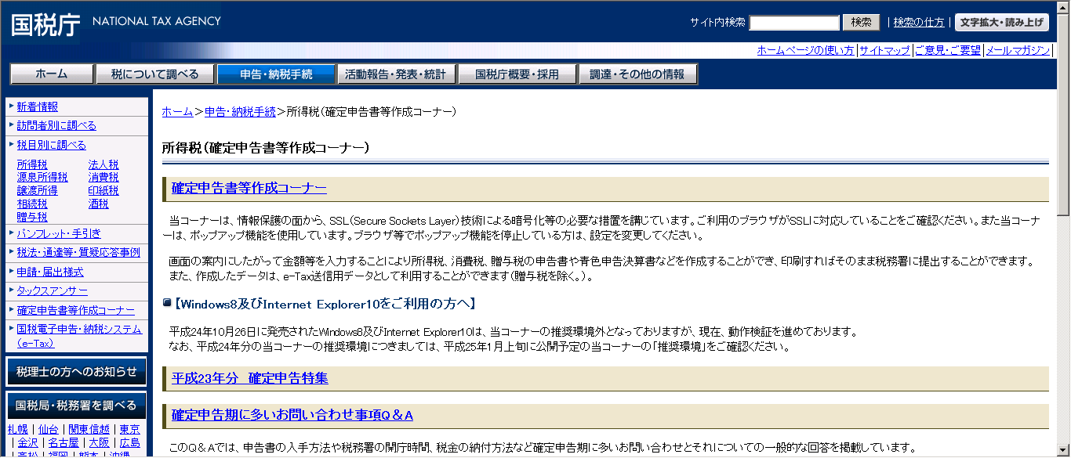


画面の案内に従って入力を行い、申告書等の作成を行ってください。
※詳しくは国税庁ホームページをご覧ください。
① 国税庁ホームページを開き、「確定
申告書等作成コーナー」をクリック
③ 確定申告書等作成コーナーのトップ画面が表示されますので「作成開始」をクリック
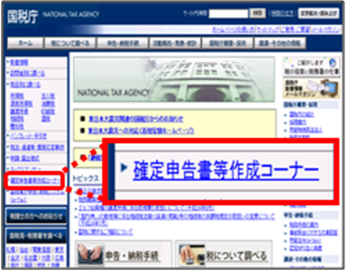

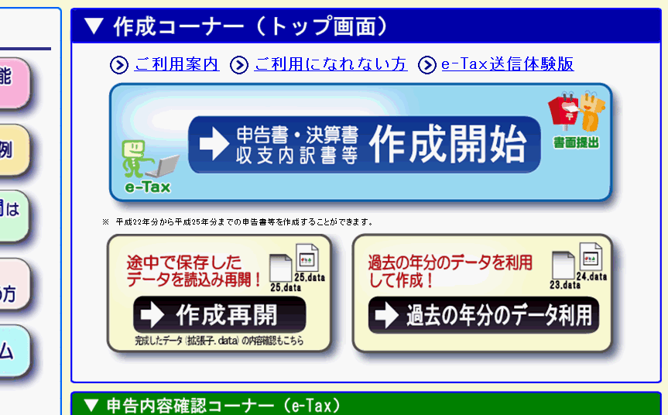



② 「確定申告書等作成コーナー」をク
リック

～寄附金控除等の入力例をご覧ください。～

※画面は、変更になる場合があります。

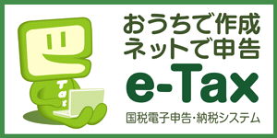

① 添付書類の提出省略
（法定申告期限から５年間、税務署から書類の提出又は提示を
求められることがあります。）
② 還付がスピーディー

※ e-Taxの利用に際しては、事前準備が必要です。
詳しくは、国税電子申告・納税システム（e-Tax）ホームページ
（http://www.e-tax.nta.go.jp/）をご覧ください。
e-Tax（国税電子申告・納税システム）を利用して確定申告を行うと、こんなにいいことがあります。

